Міністерство освіти і науки України

Національний університет «Львівська політехніка»

Кафедра систем штучного інтелекту



**Звіт**

**про виконання лабораторних та практичних робіт блоку № 3**

На тему: «Програмування: алгоритм, програма, код. Системи числення. Двійкова система числення. Розробка та середовище розробки програми.»

***з дисципліни:*** «Основи програмування»

до:

Практичних Робіт до блоку № 3

**Виконав:**

Студент(ка) групи ШІ-13

Яцишин Роман Олегович

Львів 2024

**Тема:** Цикли. Вкладені Цикли. Завершення виконання циклів. Функції. Простір імен. Перевантаження функцій. Функції зі змінною кількістю параметрів. Рекурсія. Вбудовані функції.

**Мета:** ознайомитись з роботою циклів та вкладених циклами. Розглянути функції, простір імен, перевантаження функцій, функції зі змінною кількістю параметрів, рекурсію та вбудовані функції.

**Теоретичні відомості:**

1. Теоретичні відомості з переліком важливих тем

* Тема №3.1 Введення в Цикли та їх Види в С++;
* Тема №3.2 Управління Виконанням Циклів;
* Тема №3.3 Вкладені Цикли;
* Тема №3.4 Основи Функцій у С++;
* Тема №3.5 Перевантаження Функцій та Простір Імен;
* Тема №3.6 Розширені Можливості Функцій;
* Тема №3.7 Вбудовані Функції в С++.

2. Індивідуальний план опрацювання теорії:

Тема №3.1 Введення в Цикли та їх Види в С++:

* + Джерела інформації:

1. https://www.w3schools.com/cpp/cpp_for_loop_foreach.asp
2. <https://www.w3schools.com/cpp/cpp_do_while_loop.asp>
   * Що опрацьовано:
   * Тема №3.1.1 Значення та роль циклів у програмуванні;
   * Тема №3.1.2 Огляд видів циклів: for, while, do-while;
   * Тема №3.1.3 Синтаксис та основи використання кожного типу циклу;
   * Тема №3.1.4 Приклади базових циклів для різних задач.

* Статус: Ознайомлений
* Початок опрацювання теми: 02.11
* Завершення опрацювання теми: 14.11

Тема №3.2 Управління Виконанням Циклів:

* + Джерела інформації:

1. https://www.w3schools.com/cpp/cpp_break.asp

* Що опрацьовано:
  + Тема №3.2.1 Застосування операторів break та continue;
  + Тема №3.2.2 Умови завершення циклів;
  + Тема №3.2.3 Передчасне завершення виконання циклу;
  + Тема №3.2.3 Приклади та вправи з управлінням циклами.
* Статус: Ознайомлений
* Початок опрацювання теми: 02.11
* Завершення опрацювання теми: 14.11

Тема №3.3 Вкладені Цикли:

* + Джерела інформації:

1. <https://www.youtube.com/watch?v=_HaCgmTayMk>
   * Що опрацьовано:
   * Тема №3.3.1 Поняття та важливість вкладених циклів;
   * Тема №3.3.2 Реалізація вкладених циклів: приклади для різних сценаріїв;
   * Тема №3.3.3 Практичні завдання на вкладені цикли.

* Статус: Ознайомлений
* Початок опрацювання теми: 02.11
* Завершення опрацювання теми: 14.11

Тема №3.4 Основи Функцій у С++:

* + Джерела інформації:

1. https://www.geeksforgeeks.org/functions-in-cpp/
   * Що опрацьовано:
   * Тема №3.4.1 Визначення та оголошення функцій;
   * Тема №3.4.2 Параметри функцій: передача за значенням і за посиланням;
   * Тема №3.4.3 Параметри за замовчуванням
   * Тема №3.4.4  Повернення значень з функцій;
   * Тема №3.4.5 Приклади створення та використання функцій.

* Статус: Ознайомлений
* Початок опрацювання теми: 02.11
* Завершення опрацювання теми: 14.11

Тема №3.5 Перевантаження Функцій та Простір Імен:

* + Джерела інформації:

1. <http://cpp.dp.ua/perevantazhennya-i-shablony-funktsij/>
   * Що опрацьовано:
   * Тема №3.5.1 Концепція перевантаження функцій;
   * Тема №3.5.2 Правила та приклади перевантаження функцій;
   * Тема №3.5.3 Поняття та використання просторів імен;
   * Тема №3.5.4 Вкладені простори імен (C++ 17);
   * Тема №3.5.5 Роль просторів імен у організації коду.

* Статус: Ознайомлений
* Початок опрацювання теми: 02.11
* Завершення опрацювання теми: 14.11

Тема №3.6 Розширені Можливості Функцій:

* + Джерела інформації:

1. <https://www.tutorialspoint.com/cplusplus/cpp_passing_arrays_to_functions.htm>
2. <https://youtu.be/oDC208zvsdg?si=g0NDSK62LEfSKTn_>
   * Що опрацьовано:
   * Тема №3.6.1 Функції зі змінною кількістю параметрів (еліпсис): синтаксис та приклади;
   * Тема №3.6.2 Область видимості функції – static, extern;
   * Тема №3.6.3 Рекурсія: основи, приклади рекурсивних функцій та їх аналіз;
   * Тема №3.6.4 Передача масивів та об'єктів як параметрів;
   * Тема №3.6.5  Повернення масивів та об'єктів з функцій.

* Статус: Ознайомлений
* Початок опрацювання теми: 02.11
* Завершення опрацювання теми: 14.11

Тема №3.7 Вбудовані Функції в С++:

* + Джерела інформації:

1. https://www.geeksforgeeks.org/inline-functions-cpp/

* Що опрацьовано:
  + Тема №3.7.1 Огляд вбудованих функцій у С++;
  + Тема №3.7.2 Приклади використання стандартних функцій у програмуванні;
  + Тема №3.7.3 Роль вбудованих функцій у спрощенні коду;
  + Тема №3.7.4 Практичні завдання для розуміння вбудованих функцій
* Статус: Ознайомлений
* Початок опрацювання теми: 02.11
* Завершення опрацювання теми: 14.11

**Виконання роботи:**

**1. Опрацювання завдання та вимог до програм та середовища:**

Програмний код №1

* Метою завдання є отримання навичок у виборі й використанні операторів С; знайомство з ітераційними процесами; обчислення суми чисел кратних від 20 до 100.
* Важливо було ураховувати синтаксис циклу, крок кратності.

Програмний код №2

* Метою завдання була практика в організації ітераційних й арифметичних циклів; обчислити функцію f(x), використовуючи її розклад в степеневий ряд у двох випадках.
* Важливо було ураховувати вимоги до виводу результату, синтаксис функцій.

Програмний код №3 Варіант 4 Завдання 1

* Метою завдання було знайомство з організацією функцій зі змінною кількістю параметрів та перевантаженням функцій; написати функцію sum зі змінною кількістю параметрів, що знаходить суму

чисел типу int за формулою «S=a1*a2+a3*a4+a5*a6+…»; написати викликаючу функцію main, що звертається до функції sum не менше трьох разів з кількістю параметрів 8, 10, 12.

* Важливим було чітке дотримання приницпів роботи з функціями зі змінною кількістю параметрів.

Програмний код №3 Варіант 4 Завдання 2

* Метою завдання було написати перевантажені функції й основну програму, що їх викликає.

Програмний код №4

* Метою завдання було створити просту програму керування бібліотекою. Книги в бібліотеці є, користувачі можуть їх взяти або повернути.
* Важливим було чітке дотримування вказівок до використання тих чи інших циклів.

Програмний код №5

* Метою завдання була перевірка кількості переможних партій в настільний теніс, маючи переможця кожної подачі як стрічку.

**2. Дизайн та планована оцінка часу виконання завдань:**

**VNS Lab 2**

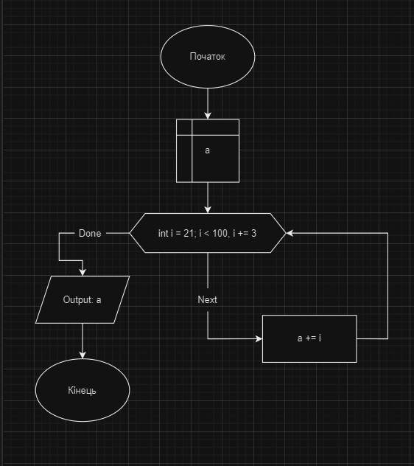

Оцінюваний час виконання завдання: 5 хв.

**VNS Lab 3**

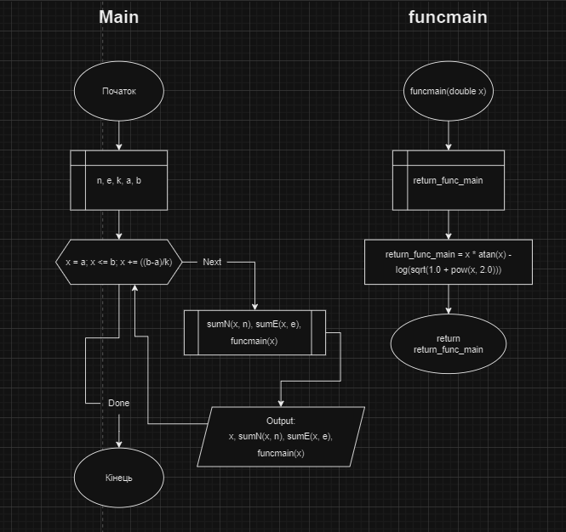

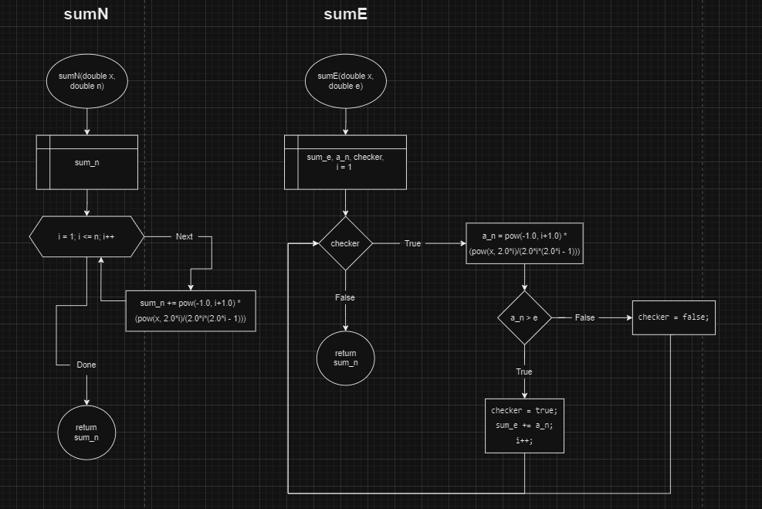

Оцінюваний час виконання: 40 хвилин.

**VNS Lab 7 Task 1**

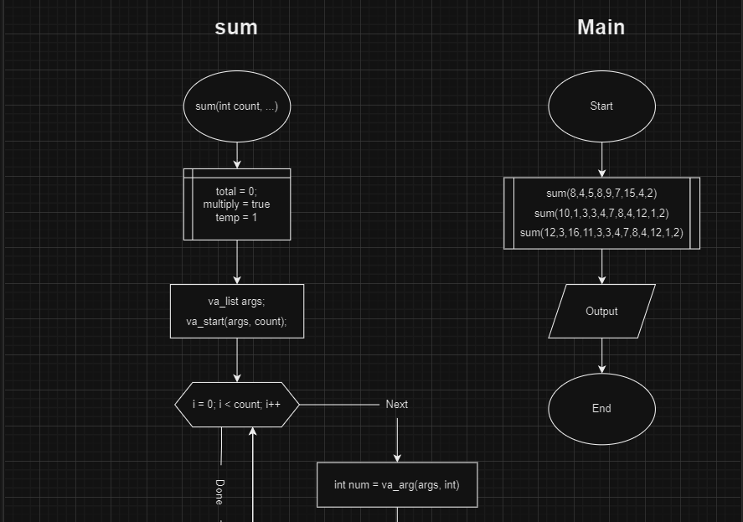

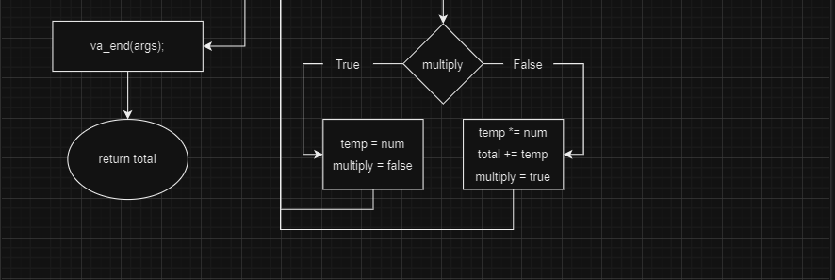

Оцінюваний час виконання: 30 хвилин.

**VNS Lab 7 Task 2**

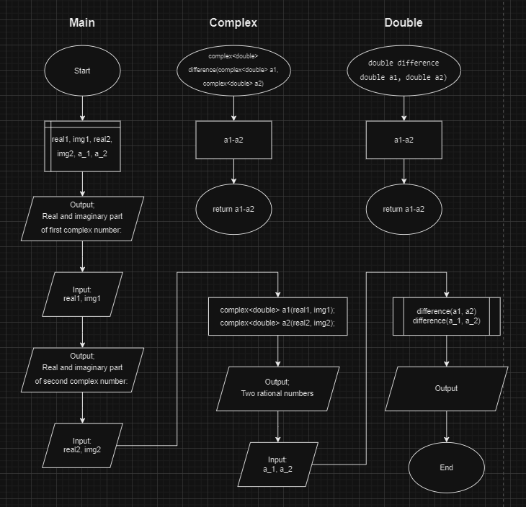

Оцінюваний час виконання: 20 хвилин.

**Class Practice work**

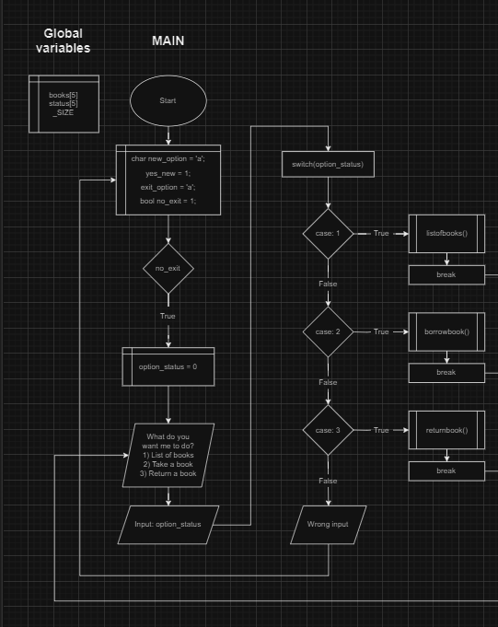

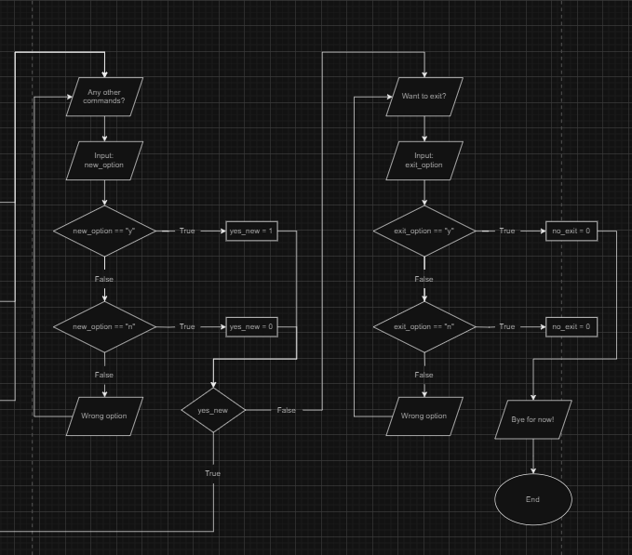

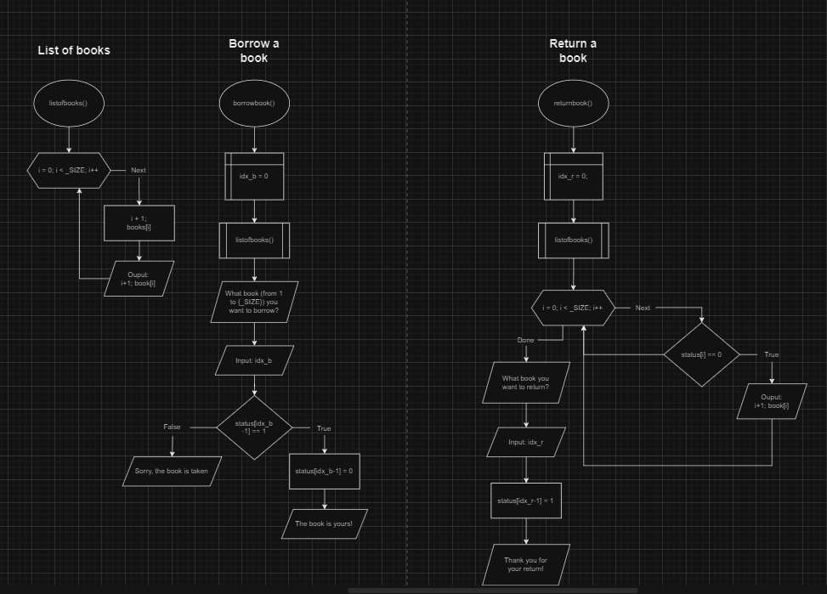

Оцінюваний час виконання: 1 години.

**Self Practice work**

Оцінюваний час виконання: 45 хв.

**3. Код програми:**

**VNS Lab 2**

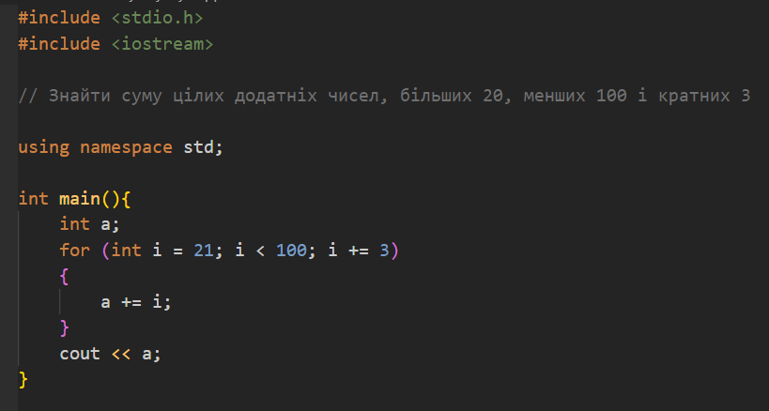

**VNS Lab 3**

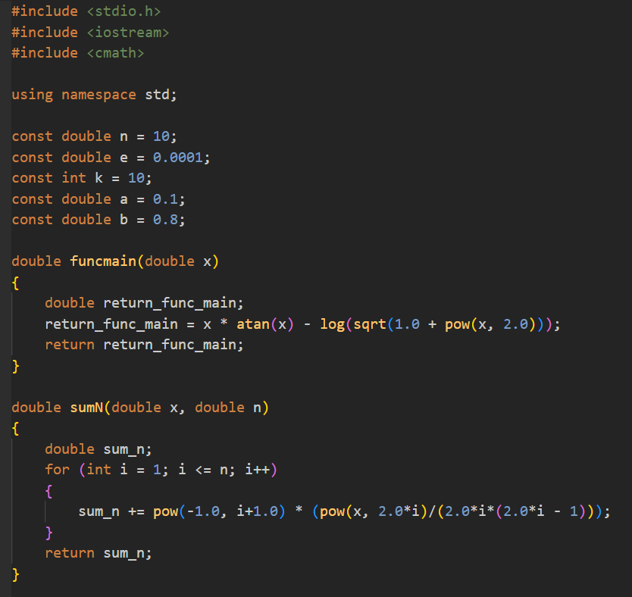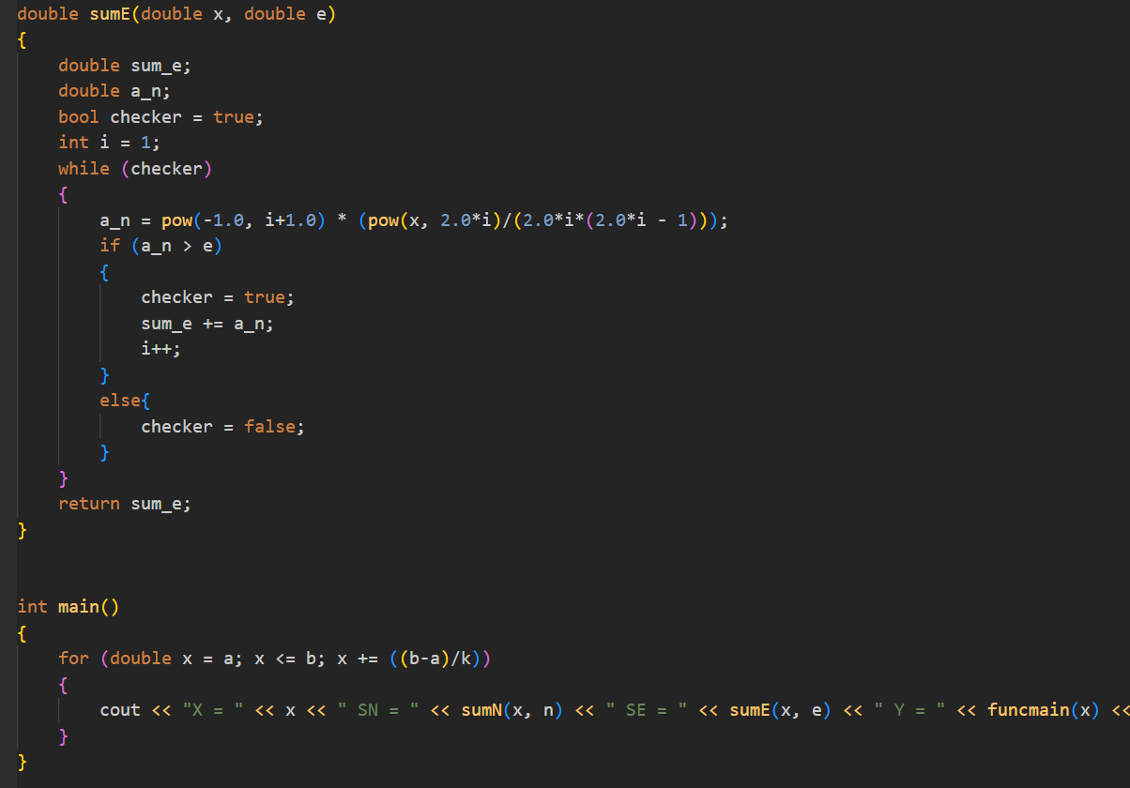

**VNS Lab 7 Task 1**

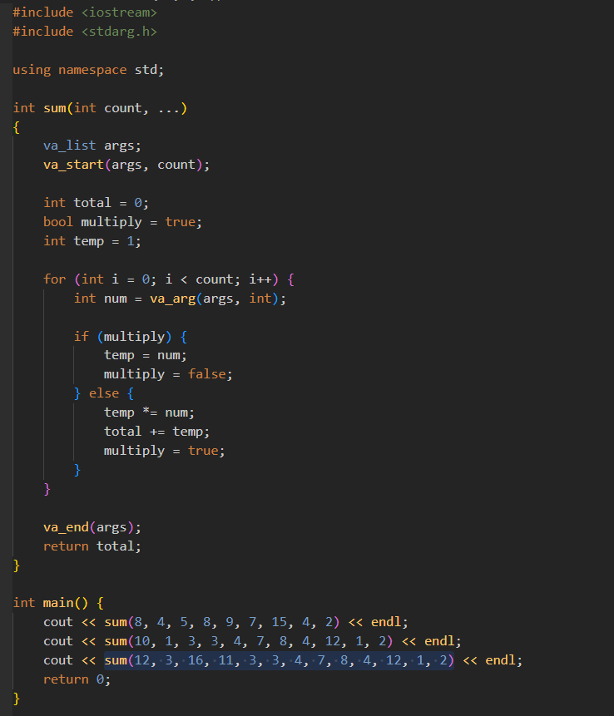

**VNS Lab 7 Task 2**

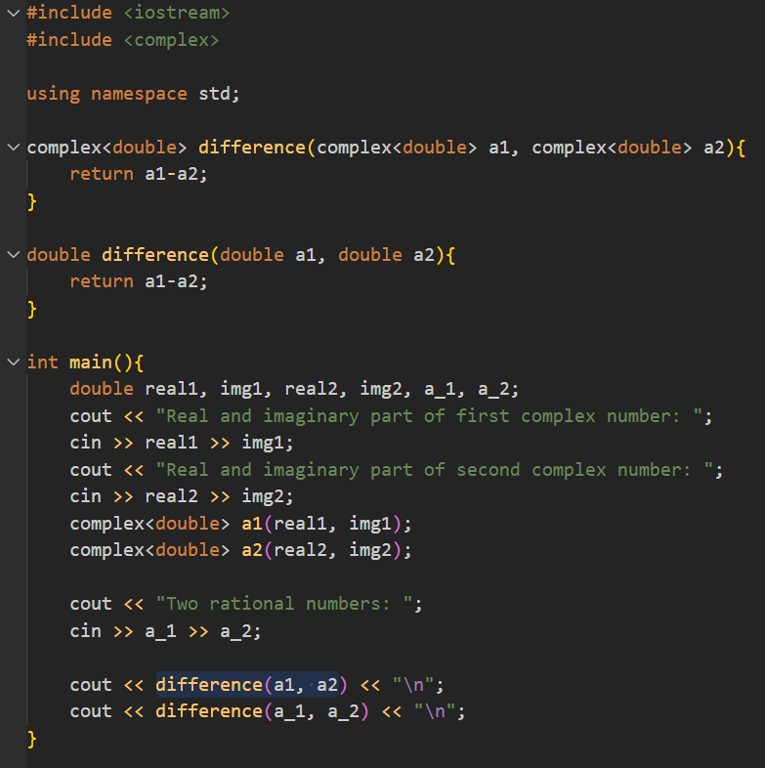

**Class Practice work**

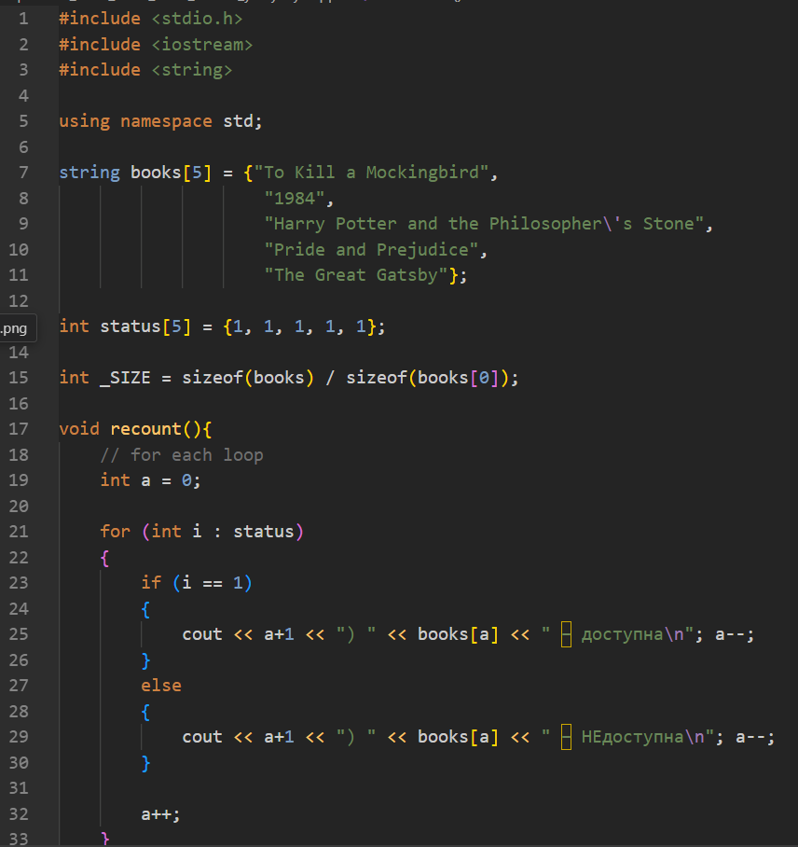

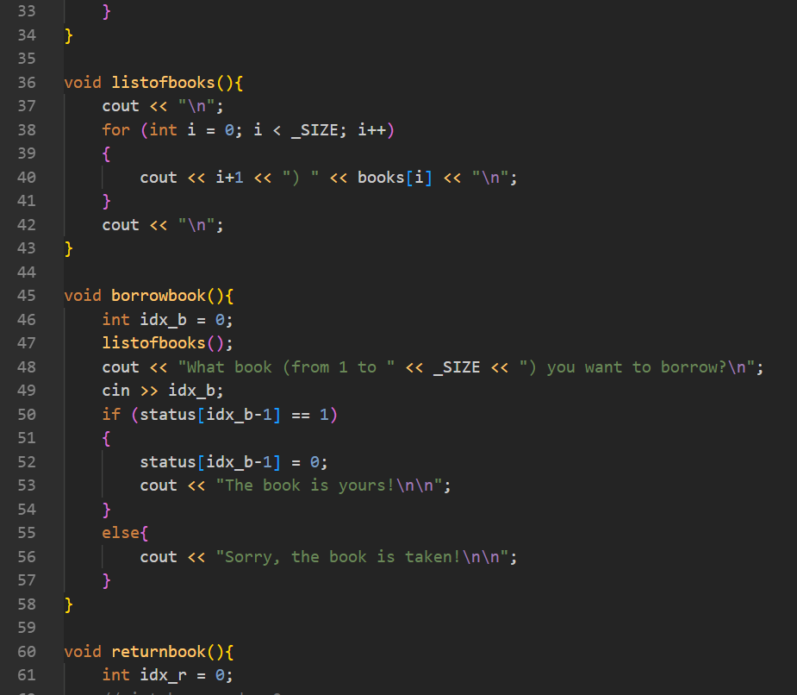

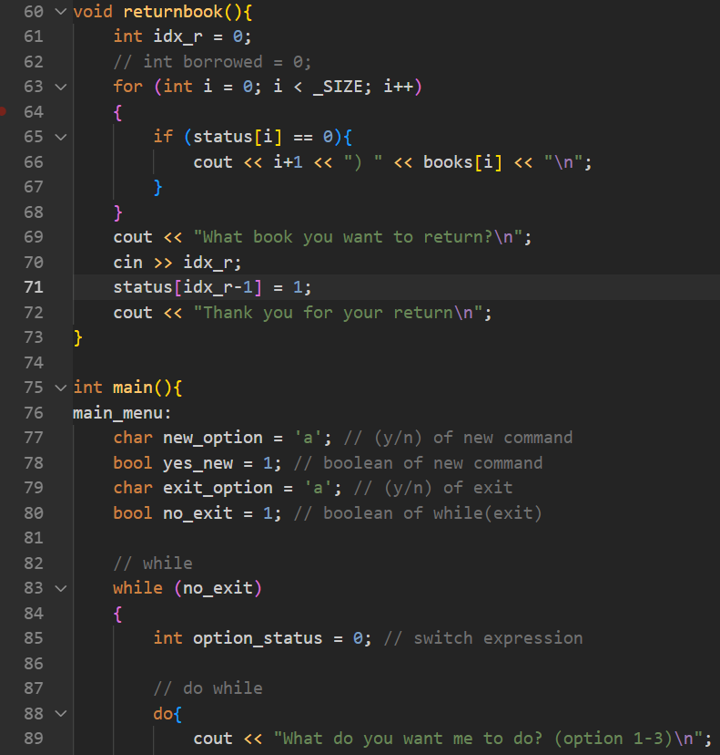

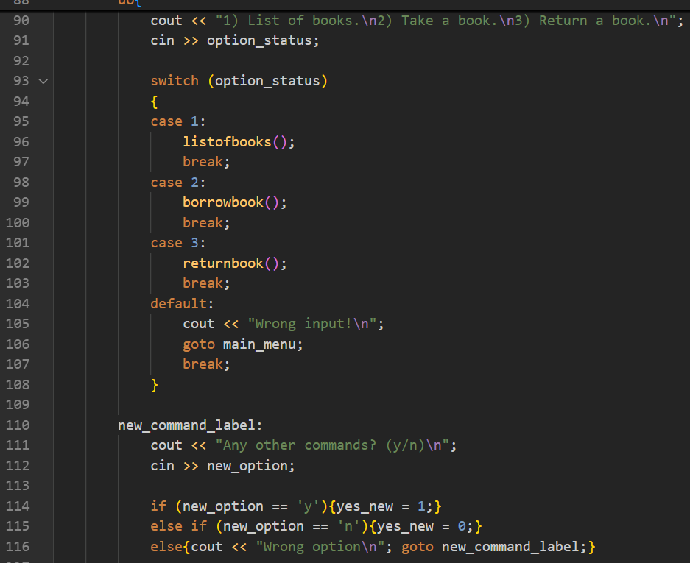

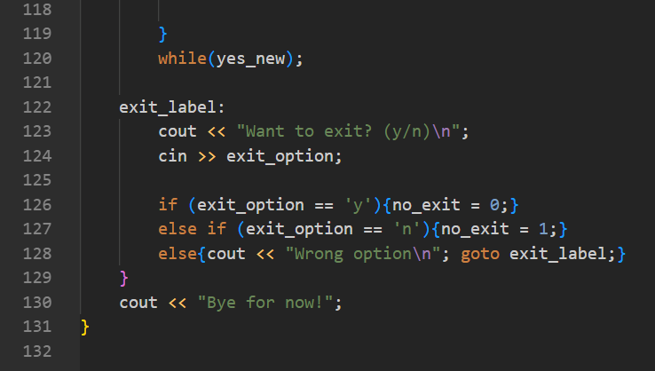

**Self Practice work**

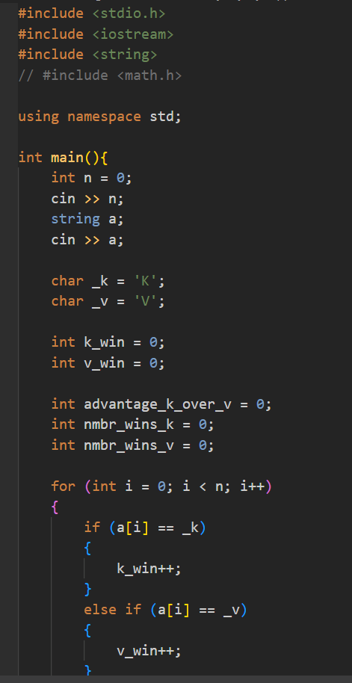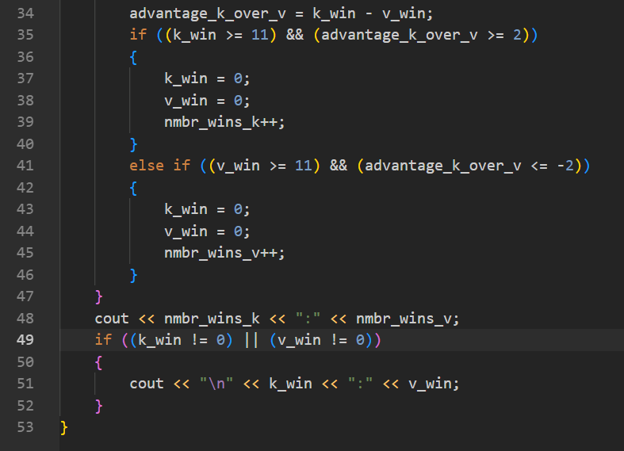

**5. Результати виконання завдань, тестування та фактично затрачений час:**

**VNS Lab 2**

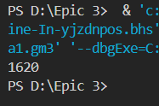

Фактичний час виконання завдання: 5 хв.

**VNS Lab 3**

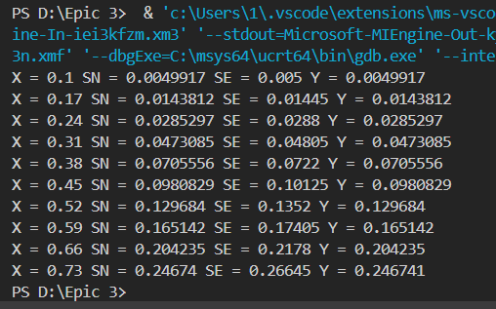

Фактичний час виконання завдання: 45 хв.

**VNS Lab 7 Task 1**

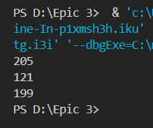

Фактичний час виконання завдання: 2 год.

**VNS Lab 7 Task 2**

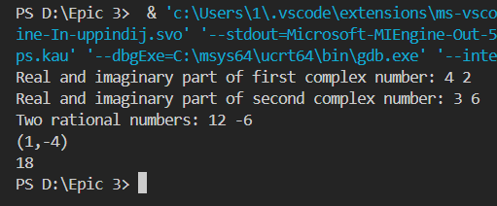

Фактичний час виконання завдання: 15 хв.

**Class Practice work**

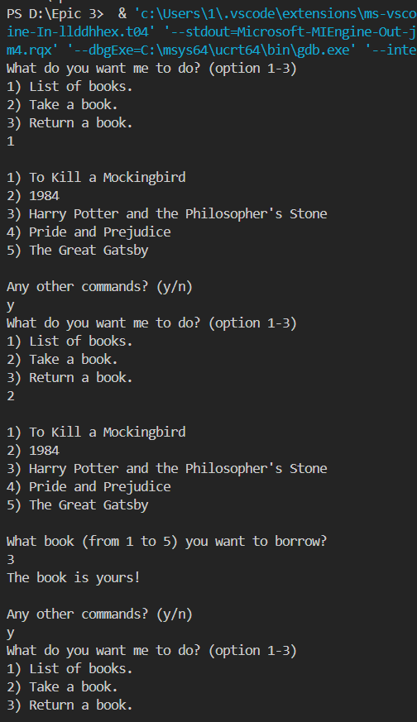 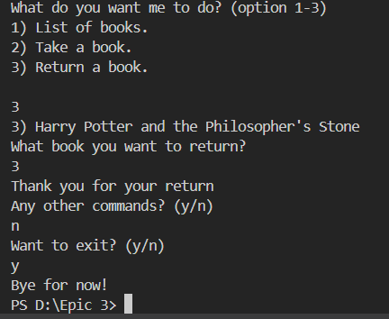

Фактичний час виконання завдання: 2.5 год.

**Self Practice work**

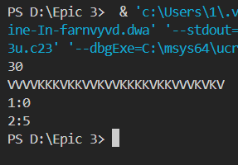 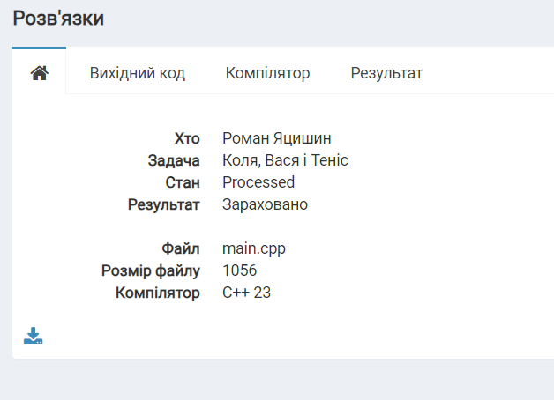

Фактичний час виконання завдання: 1.5 год

**6. Кооперація з командою:**

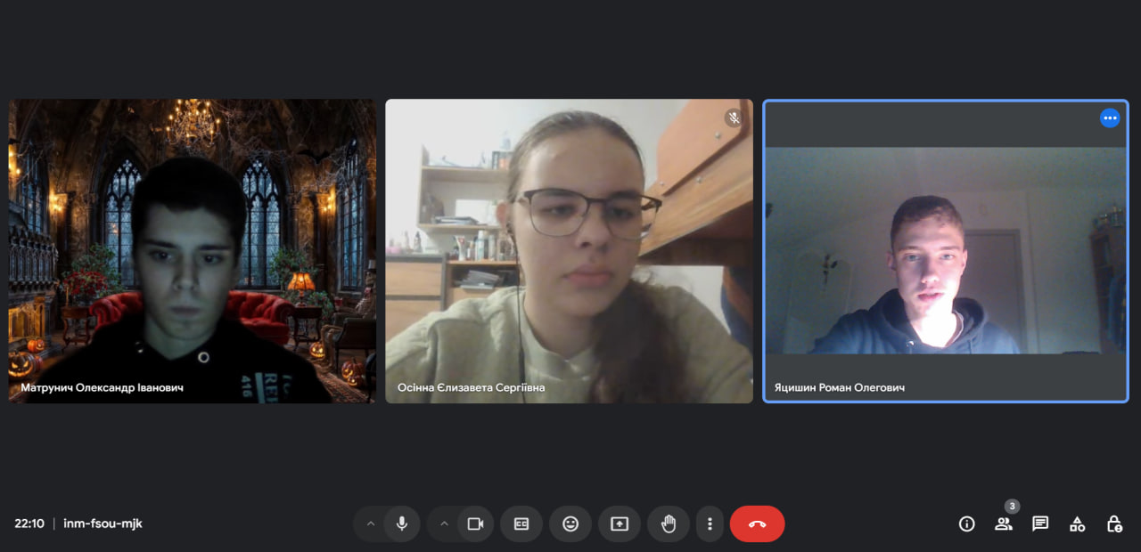

**Before**

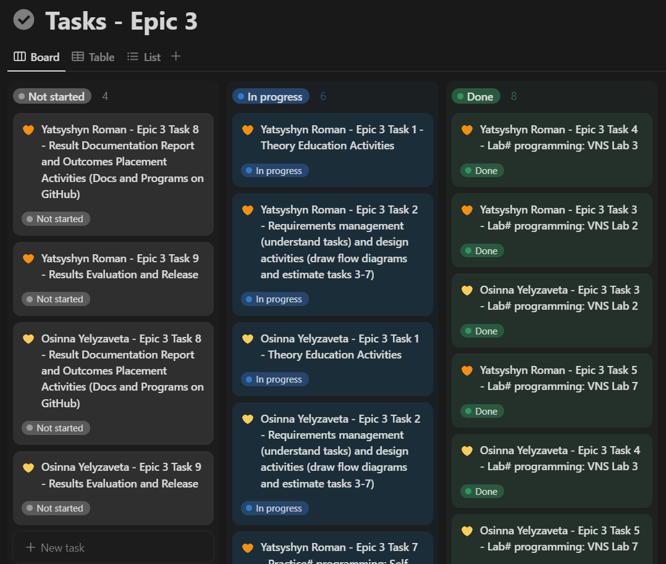

**After**

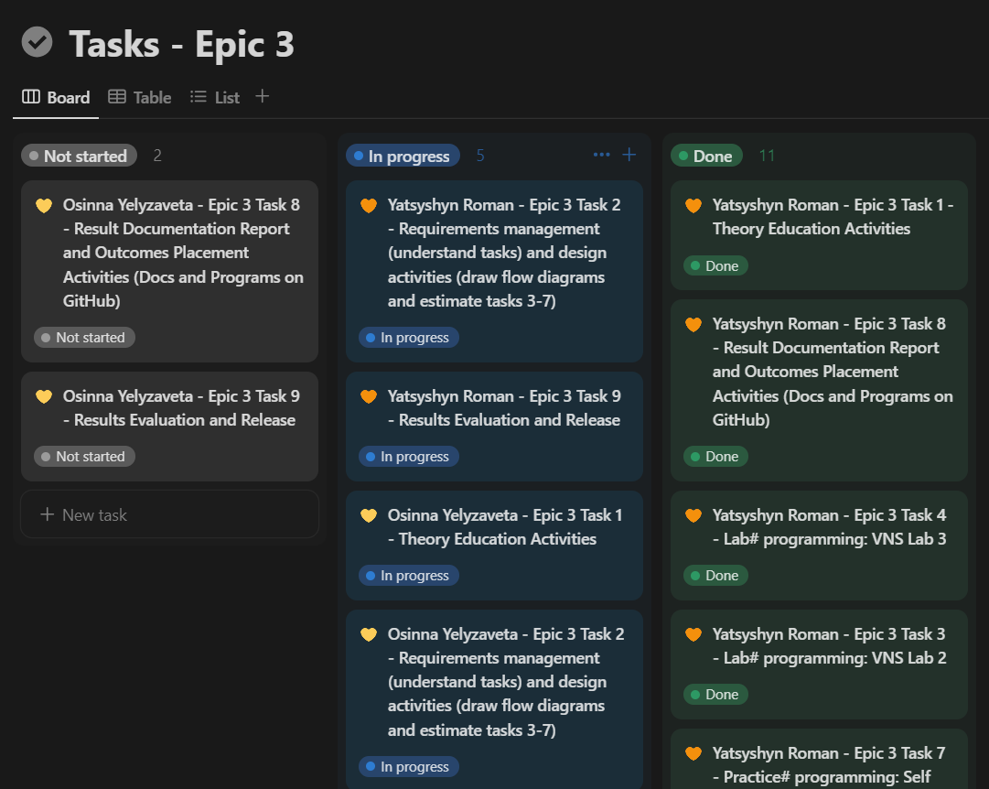

**Висновок:**

У лабораторній роботі було розглянуто основи роботи з циклами, зокрема вкладеними циклами та способами завершення їх виконання, функції, перевантаження функцій, що дозволяє використовувати однакові імена для функцій з різними параметрами, еліпсис для роботи зі змінною кількістю аргументів і рекурсією для самовикликів.